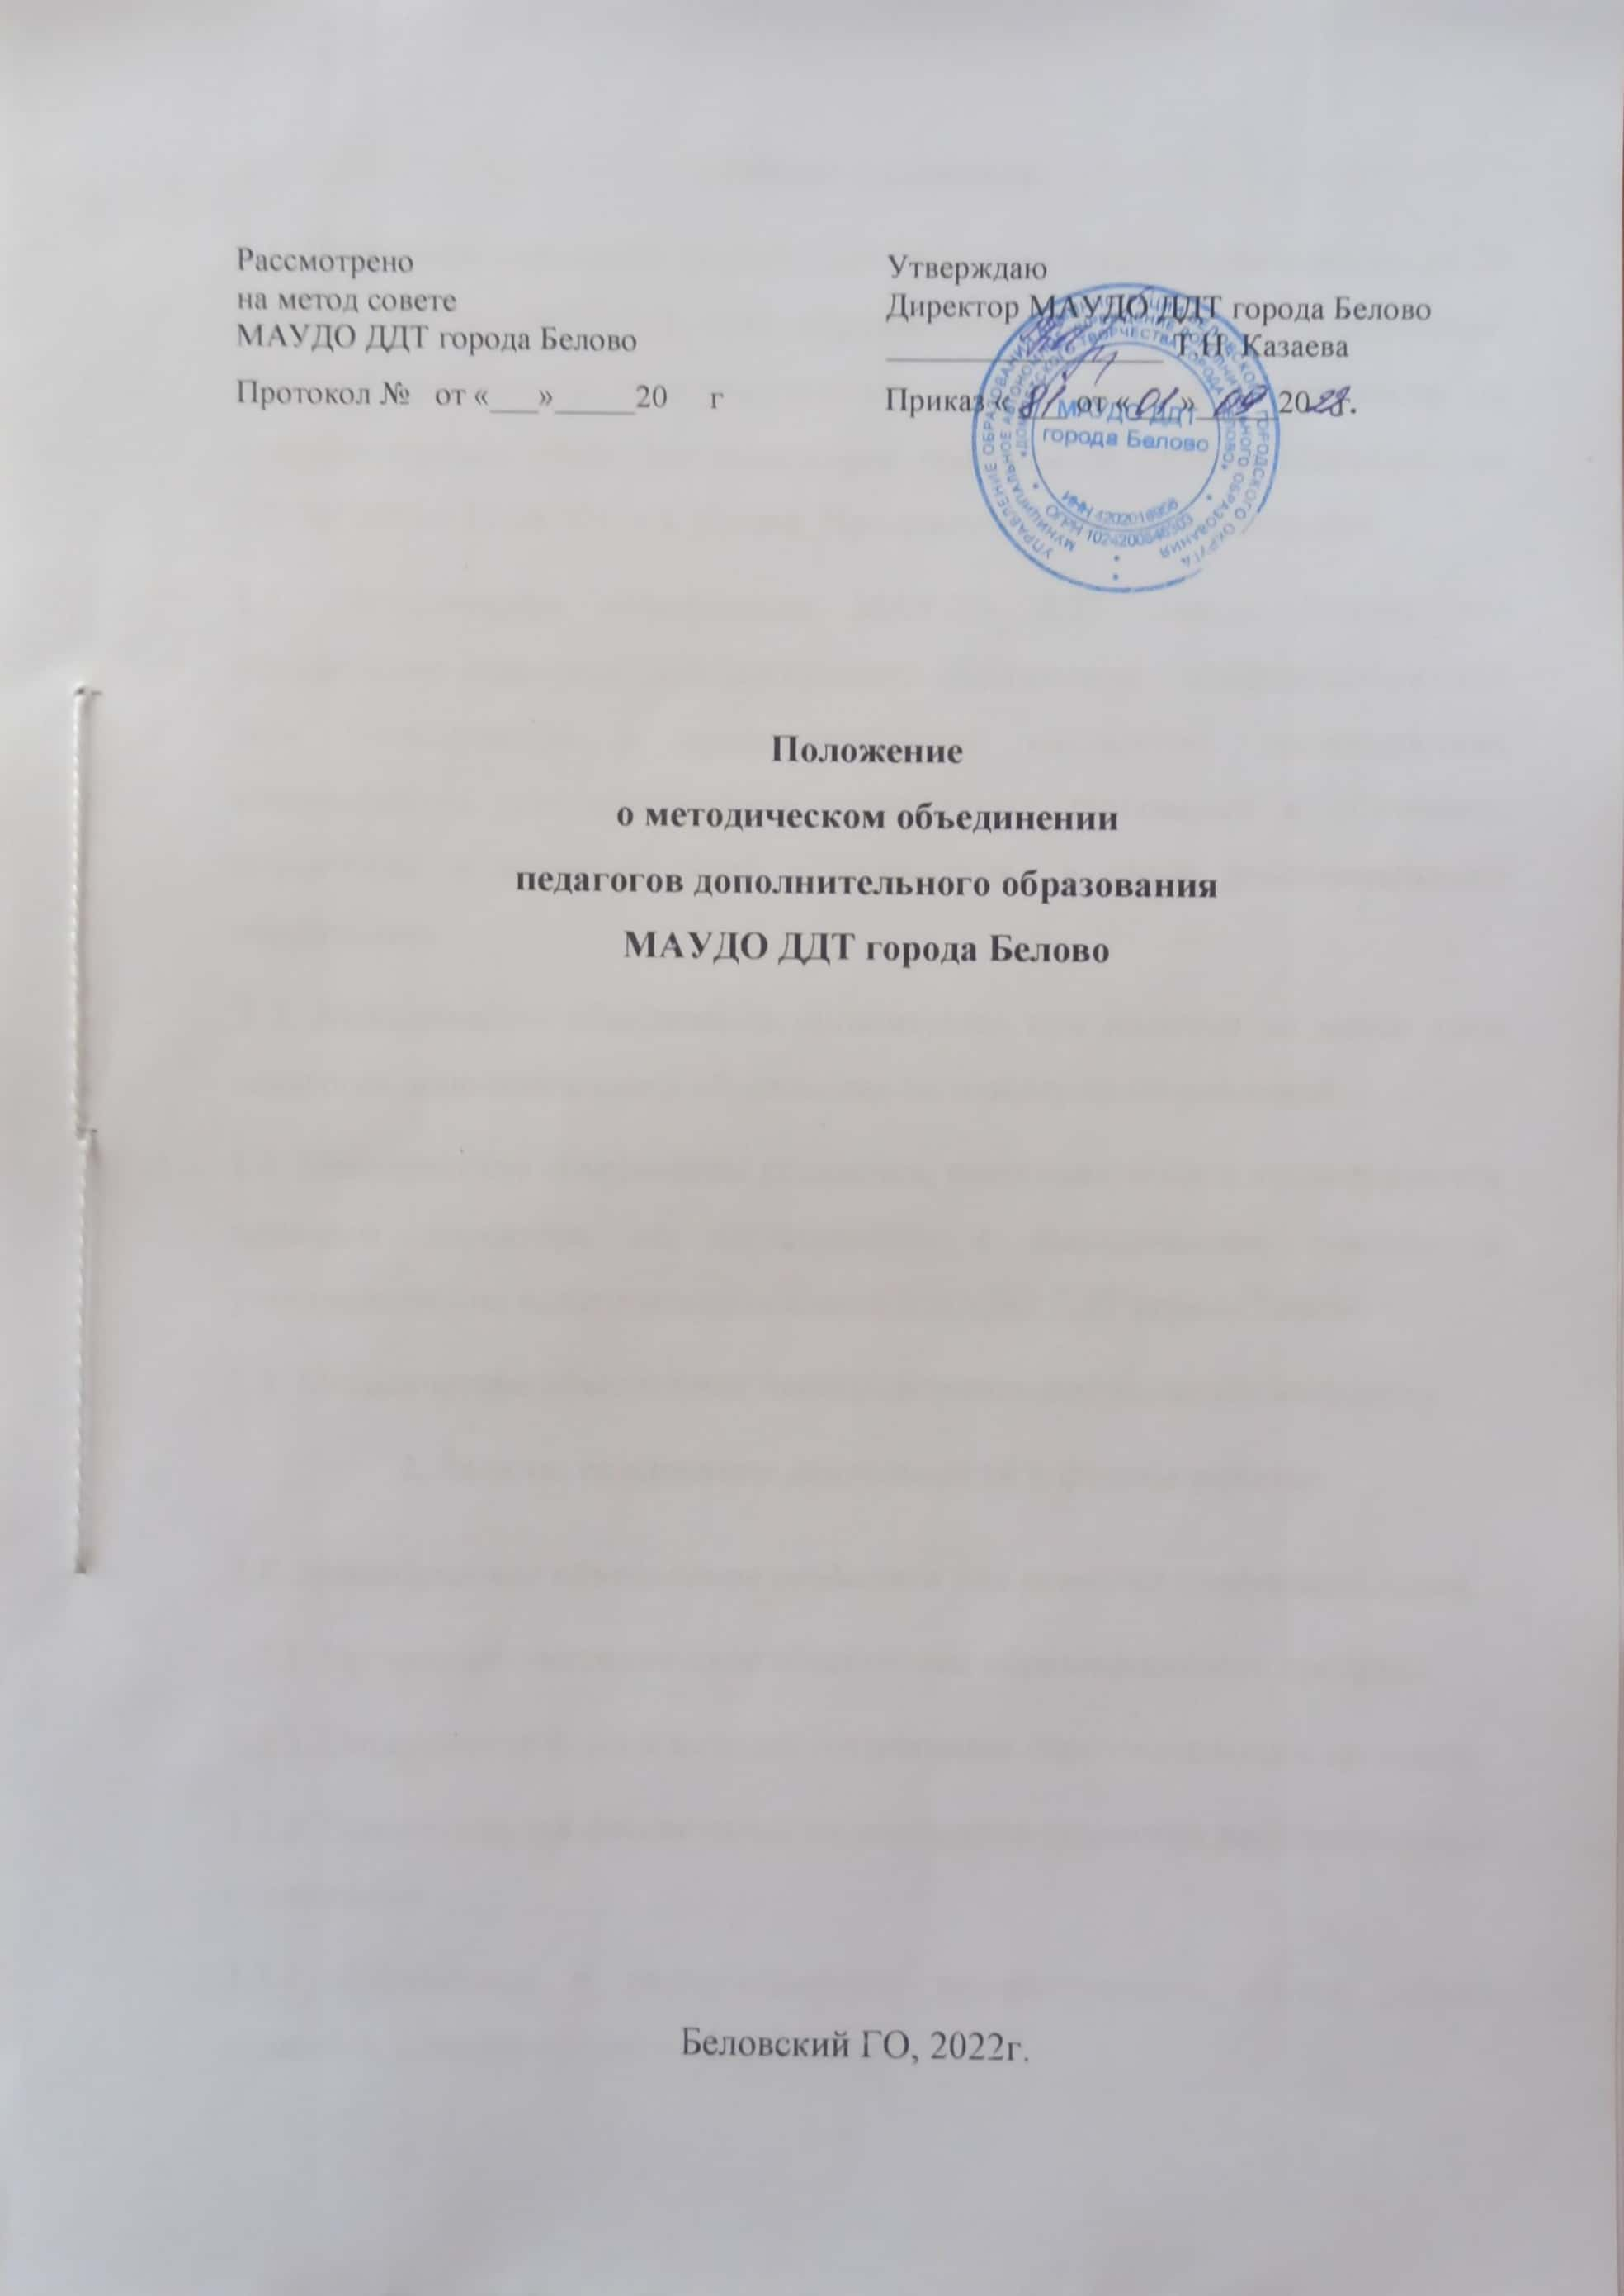

**1.Общие положения.**

1.1. Настоящее положение разработано на основе Федерального закона от 29 декабря 2012г. №273-ФЗ «Об образовании в Российской Федерации», Порядка организации и осуществления образовательной деятельности по дополнительным общеобразовательным программам (приказ Минобрнауки РФ №1008 от 29.08.2013г.), Устава, Программы развития учреждения.

1.2. Методическое объединение МАУДО ДДТ города Белово это объединение педагогов дополнительного образования совершенствующих свое методическое и профессиональное мастерство, организующих взаимопомощь для обеспечения современных требований к обучению, воспитанию и развитию детей и подростков в сфере дополнительного образования.

1.3. Методическое объединение организуется при наличии не менее трех педагогов дополнительного образования по одному из направлений.

1.4. Методические объединения создаются, реорганизуются и ликвидируются приказом директора по согласованию с методическим советом и утверждаются на педагогическом совете МАУДО ДДТ города Белово.

1.5. Методические объединения непосредственно подчиняются методисту.

**2. Задачи, содержание деятельности и формы работы.**

**2.1. Методическое объединение создается для решения следующих задач.**

2.2.1. Программно-методическое обеспечение образовательного процесса.

2.2.2. Определение форм и методов организации образовательного процесса.

2.2.3. Повышение профессионального мастерства педагогов дополнительного образования.

2.2.4. Обобщение и распространение положительного опыта работы педагогов дополнительного образования.

**2.2 Содержанием деятельности методического объединения являются:**

2.2.1.Изучение и распространение нормативно-правовой, концептуальной и учебно-методической документации по направлению воспитательно-образовательной деятельности.

2.2.2. Разработка вариативных образовательных программ.

2.2.3. Совершенствование методик проведения и ТСО различных видов занятий.

2.2.4.Участие в разработке учебно-методического комплекса образовательного процесса.

2.2.5. Участие в педагогическом мониторинге.

- Анализ занятий педагогов дополнительного образования и учебно-методической документации.

- Организация диагностики профессиональной компетентности педагогов дополнительного образования.

- Ознакомление с анализом состояния образовательного процесса в детских творческих объединениях по итогам внутриучрежденческого контроля.

- Разработка промежуточного и итогового контроля творческой деятельности учащихся.

 2.2.6. Организация повышения квалификации педагогических кадров путем проведения открытых занятий, творческих мастерских и др.

2.2.7. Взаимопосещение занятий по определенной тематике с последующим самоанализом и анализом результатов.

2.2.8. Ознакомление с программно-методическими материалами педагогов дополнительного образования.

**2.3.Основными формами работы методического объединения являются:**

2.3.1. Совещания, творческие отчеты педагогов, проблемные семинары.

2.3.2. Открытые занятия и воспитательные мероприятия с последующим анализом.

2.3.3. Итоговые концерты, выставки, конкурсы.

2.3.4. Доклады, сообщения, педагогические чтения, дискуссии по вопросам воспитания и обучения.

2.3.5. Заседания методического объединения по вопросам методики воспитания, развития и обучения детей.

**3. Порядок работы.**

3.1. Работа методического объединения проводится в соответствии с планом работы МО на текущий учебный год. План составляется председателем методического объединения, рассматривается на заседании методического объединения. Заседание методического объединения проводятся не реже 2 раз в год. По каждому из обсуждаемых вопросов на заседании принимаются решения, которые фиксируются в протоколе.

3.3. Протокол заседаний ведет секретарь методического объединения, председатель методического объединения подписывает протокол.

3.4. Контроль за деятельностью методических объединений осуществляет зам директора по УВР.

**4. Документация методического объединения.**

4.1. Для обеспечения работы в методическом объединении должны быть следующие документы:

4.1.1. Приказ об организации методического объединения.

4.1.2. Положение о методическом объединении.

4.1.3. Тема методической работы, цели, приоритетные направления, сроки реализации.

4.1.4. План работы методического объединения на текущий учебный год.

4.1.6. Протоколы заседаний.

**5. Права методического объединения.**

* 1. Выдвигать предложения о совершенствовании образовательного процесса в учреждении.
  2. Ставить вопрос перед администрацией о поощрении членов методического объединения за успехи в работе и активное участие в инновационной деятельности.
  3. Вносить предложения по организации и содержанию аттестации педагогов.
  4. Вносить предложения об участии членов   методического объединения в конкурсах педагогического мастерства.